WERKSTÜCK:

STUCKDECKE

Zeitplanung:
ca. 12 - 24 Unterrichtseinheiten

Foto:

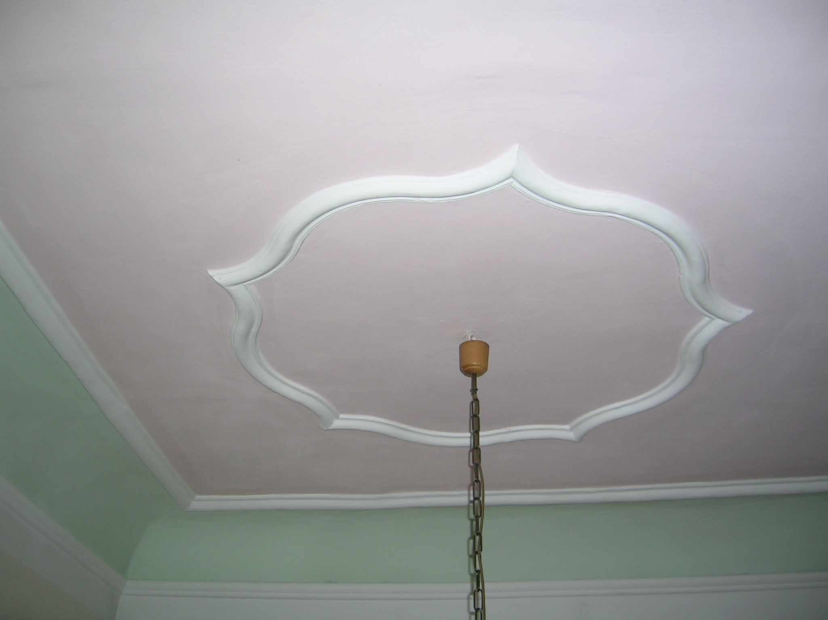

LERNZIELE:

- Gips anrühren können
- Gipsstäbe ziehen können
- Stäbe schneiden und zusammensetzen können

MATERIALLISTE:

ca. 25 kg Stuck- oder Alabastergips pro Werkstück

BESONDERS ZU BEACHTEN:

- unbedingt 1:1 Plan zeichnen
- eher kurze Stäbe ziehen
- Montage am besten mittels PU-Kleber oder Silikon

ARBEITSSCHRITTE UND WERKZEUGE:

1. | Plan zeichnen
2. | Blechschablone fertigen | Blechschere, Feilen
3. | Schablone auf Zirkel oder Parallelbrett montieren
4. | Unterlage mit Trennmittel bestreichen | Vaseline
5. | kurze Stäbe ziehen, trocknen lassen
6. | laut Plan zuschneiden und zusammensetzen
7. | Wand- oder Deckenmontage

BENOTUNGSKRITERIEN:

Entwurf (Form der Arbeit) 20 P
Form der Schablone 20 P
Oberfläche der Gipsstäbe 20 P
Ausführung der Gehrungen 20 P

Montage 20 P
100 P

VORSCHLAG:

sehr gut 81 bis 100 P
gut 61 bis 80 P
befriedigend 41 bis 60 P
genügend 21 bis 40 P
nicht genügend 0 bis 20 P

ZEICHNUNGEN:

äußere Formen:
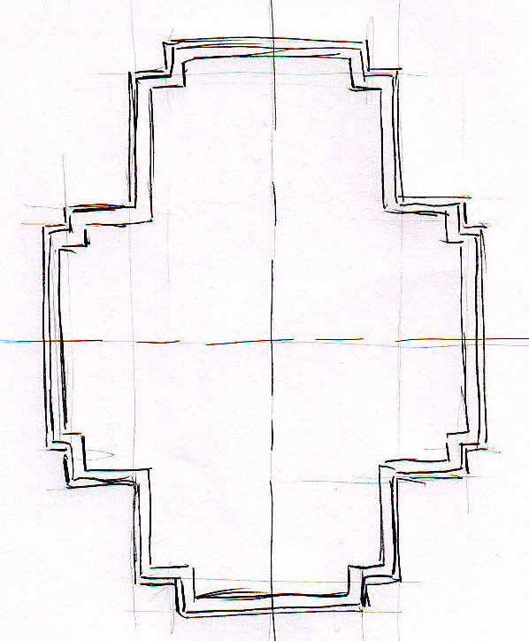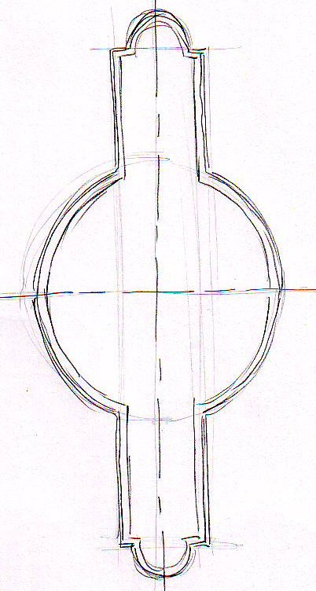

Blechschablone:
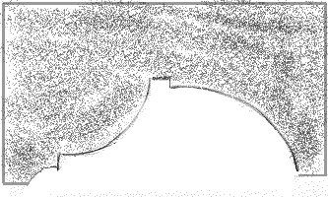

Ziehen von geraden Stäben:

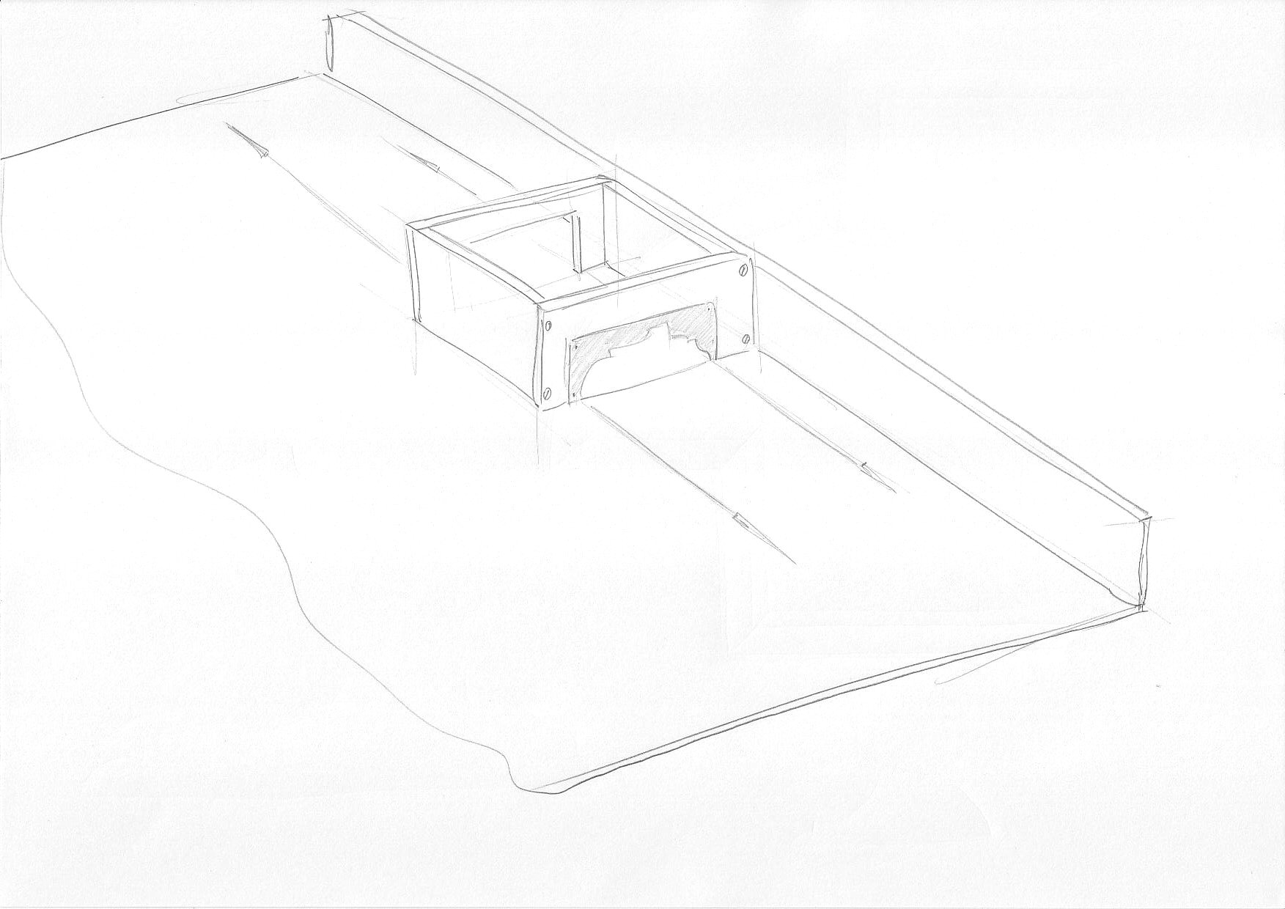

Ziehen von Rundungen:

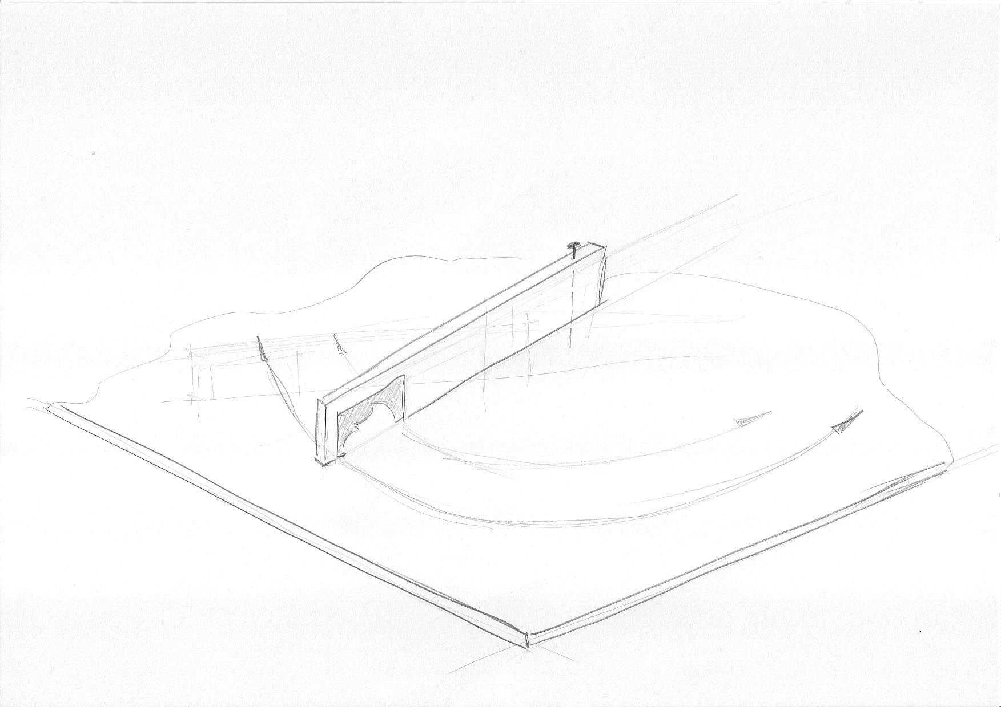
Montage an Gipskartonplatte:
